附件1
广东省高等教育自学考试毕业证书电子
注册图像采集规范及信息标准
根据教育部《高等教育自学考试毕业证书电子注册图像采集规范及信息标准》有关要求，为提高毕业生电子注册通过率，现结合我省实际情况，由系统直接采集毕业证照片。采集规范及信息标准具体如下：
一、基本要求
1.自学考试毕业证书电子注册图像应使用毕业生本人近期（一般为毕业前一年以内）正面免冠彩色头像的电子图像文件。
2.图像应真实表达毕业生本人相貌。禁止对图像整体或局部进行镜像、旋转等变换操作。不得对人像特征（如伤疤、痣、发型等）进行技术处理。
3.图像应对焦准确、层次清晰、色彩真实、无明显畸变。
4.除头像外，不得添加边框、文字、图案等其他内容。
二、拍照要求
1.背景：应均匀无渐变，不得有阴影、其他人或物体。可选用白色（参考值RGB<255,255,255>）或浅灰色（参考值RGB<240,240,240>）。
2.衣着：应与背景色区分明显，避免复杂图案、条纹。
3.人物姿态与表情：坐姿端正，表情自然，双眼自然睁开并平视，耳朵对称，左右肩膀平衡，嘴唇自然闭合。
4.眼镜：常戴眼镜者应佩戴眼镜，但不得戴有色（含隐形）眼镜，镜框不得遮挡眼睛，眼镜不能有反光。
5.佩饰及遮挡物：不得使用头部覆盖物（宗教、医疗和文化需要时，不得遮挡脸部或造成阴影）。不得佩戴耳环、项链等饰品。头发不得遮挡眉毛、眼睛和耳朵。不宜化妆。
三、照明光线
照明光线均匀，脸部曝光均匀，无明显可见或不对称的高光、光斑，无红眼。

附件2
广东省高等教育自学考试毕业证书
电子注册图像采集操作流程

第一步：登录我省自考管理系统毕业管理模块，先进行毕业预测，再选择毕业办理地点并填写联系电话，然后点击“申请”按钮。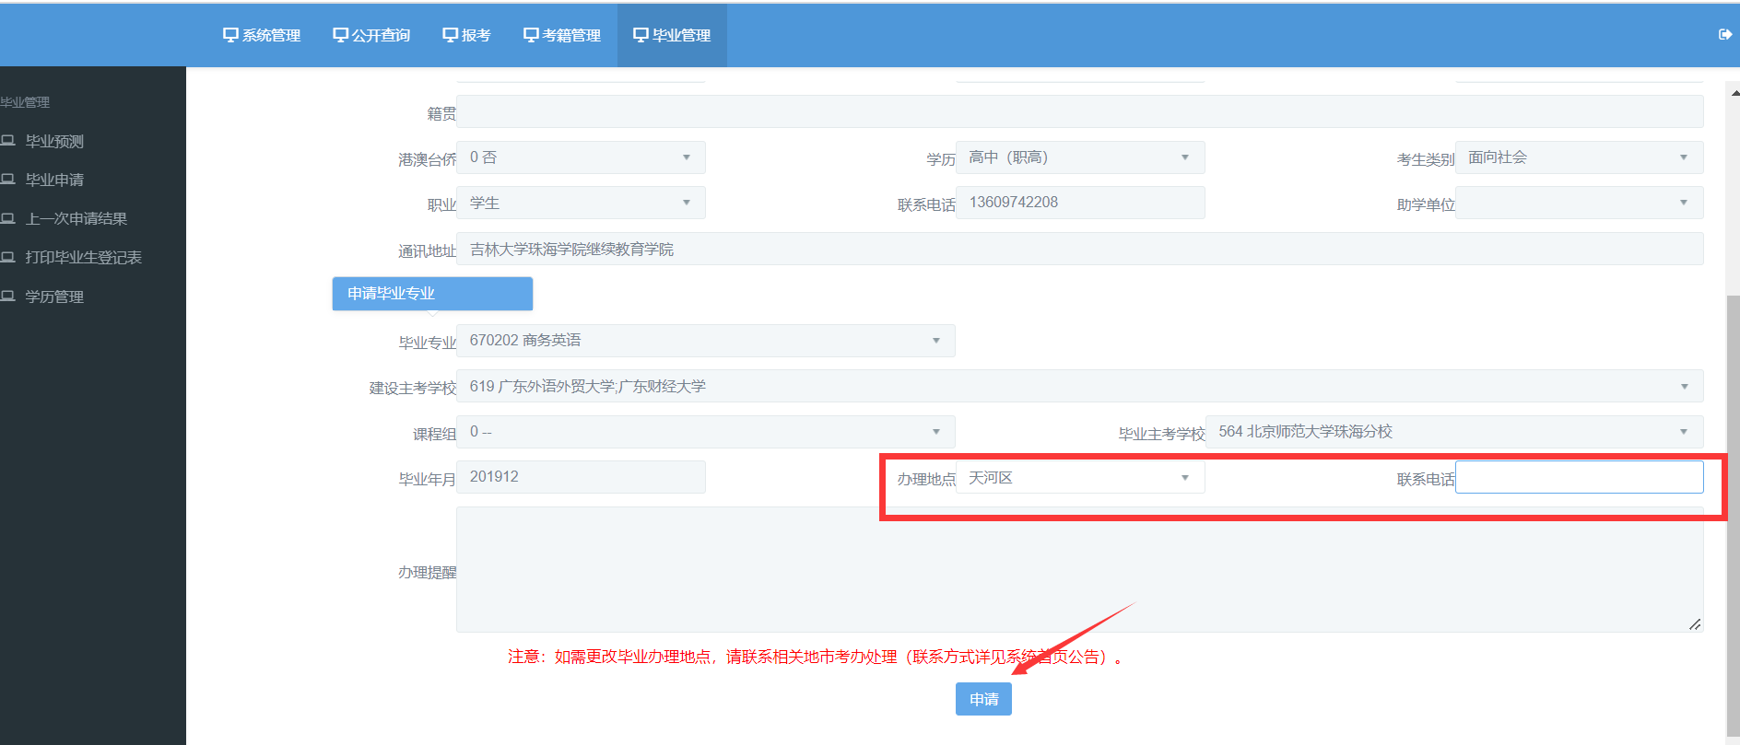

第二步：系统将考生相关信息与公安人口库信息进行关联。
（1）如校验不通过，则需上传身份证正面、身份证反面及手持身份证3张照片，然后点击“提交身份证附件”按钮，提交当地市考办及省考办审核。
查询审核意见：点击毕业管理模块的毕业申请及图像采集功能，则弹出当前审核情况。
如审核流程完成或审核不通过，则可以点击“下一步”按钮，否则不可以进行下一步。
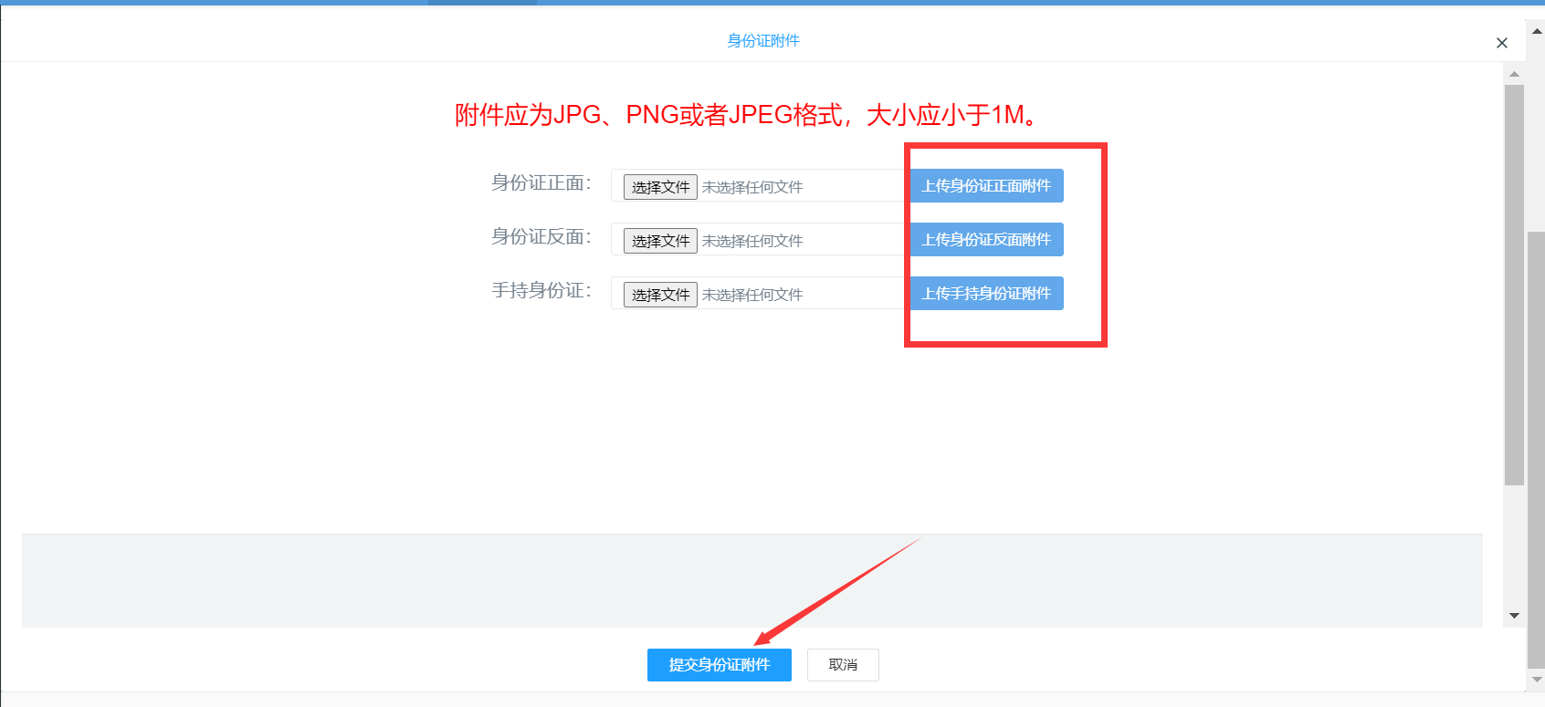
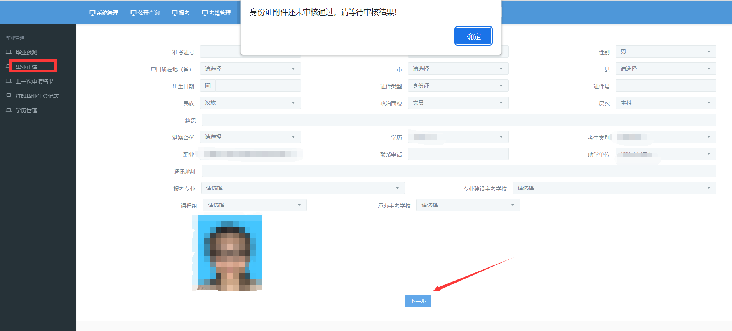
（2）如系统校验通过，或者身份证附件审核通过，则可以进行摄像。
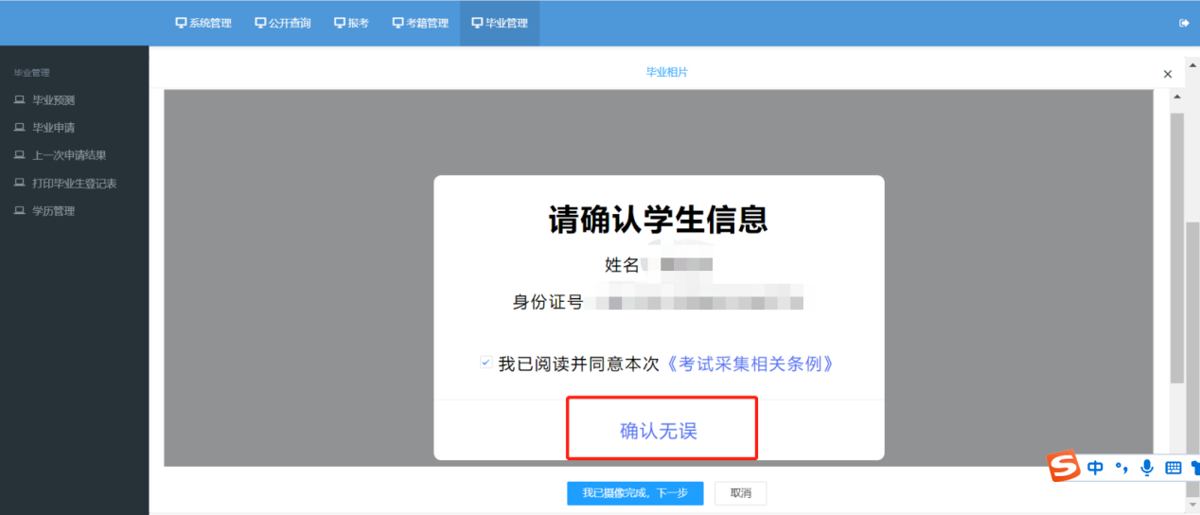

第三步：核对个人信息无误后，点击“确认无误”按钮。
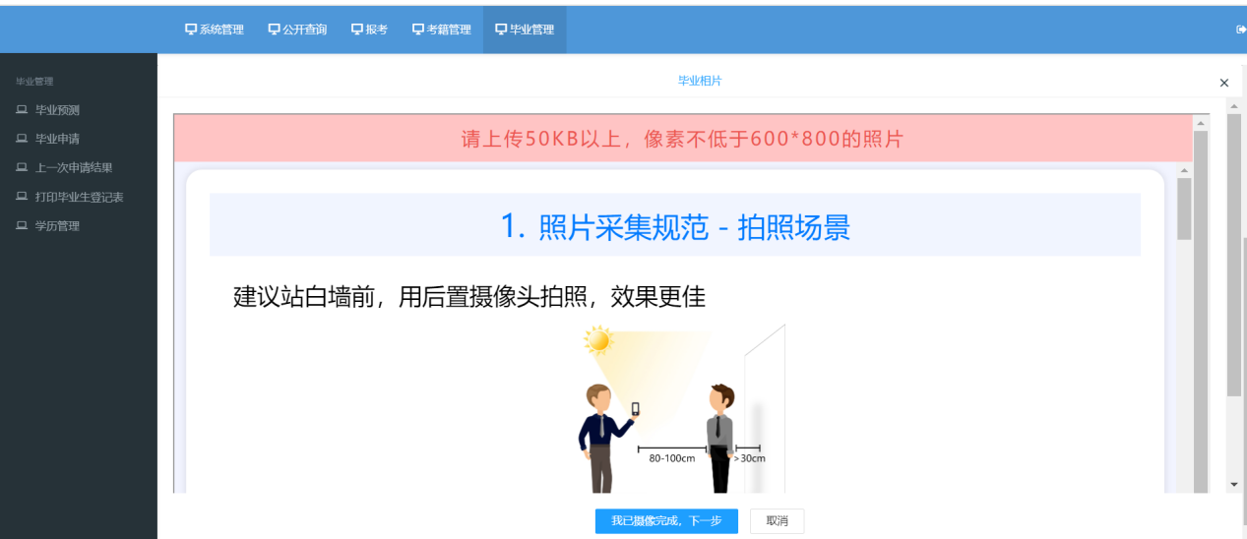

第四步：了解照片采集标准后，点击“我知道了，去拍照”按钮.
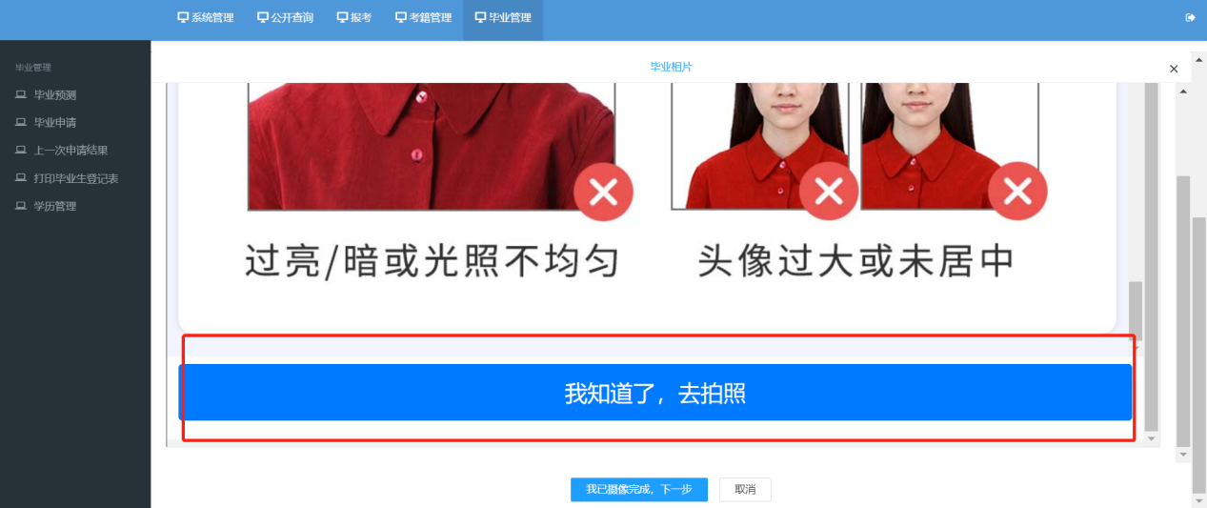
第五步：使用微信或者主流浏览器等进行扫码。
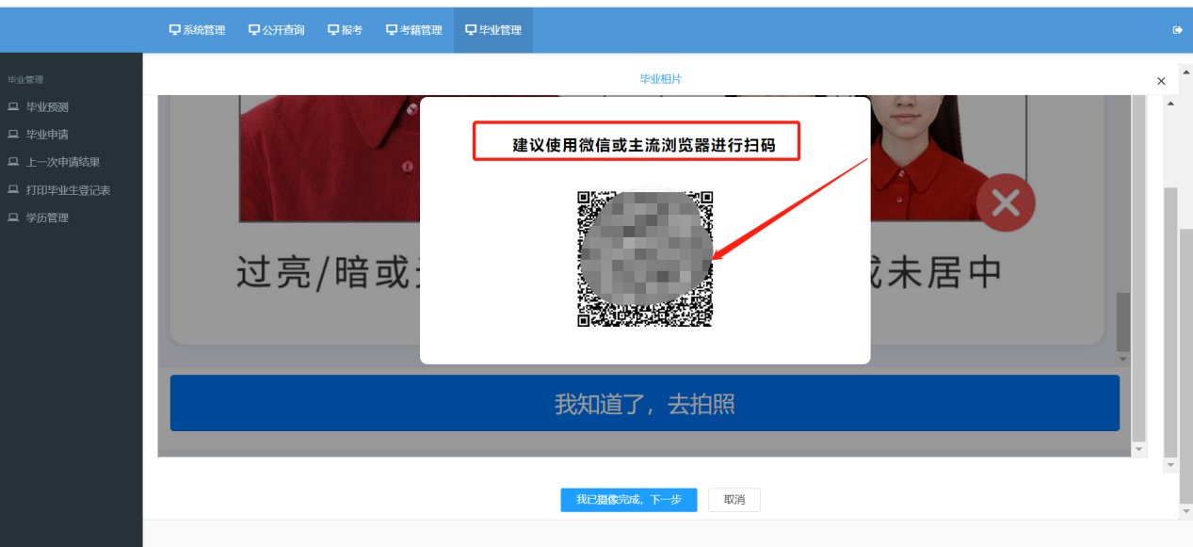（1）使用微信扫码后，须重新核对个人信息，核对无误后，点击“确认无误”按钮。
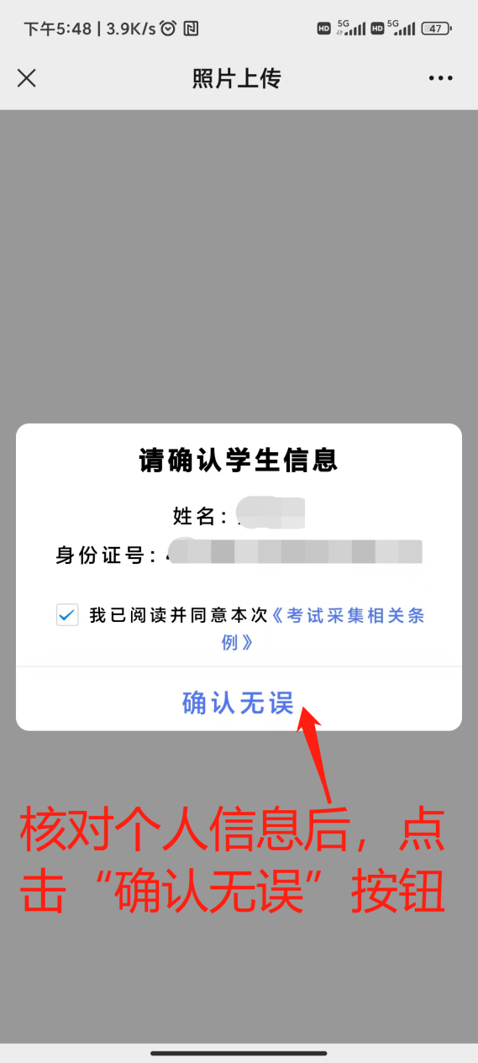

（2）了解照片采集规范后，点击“我知道了，去拍照”按钮。
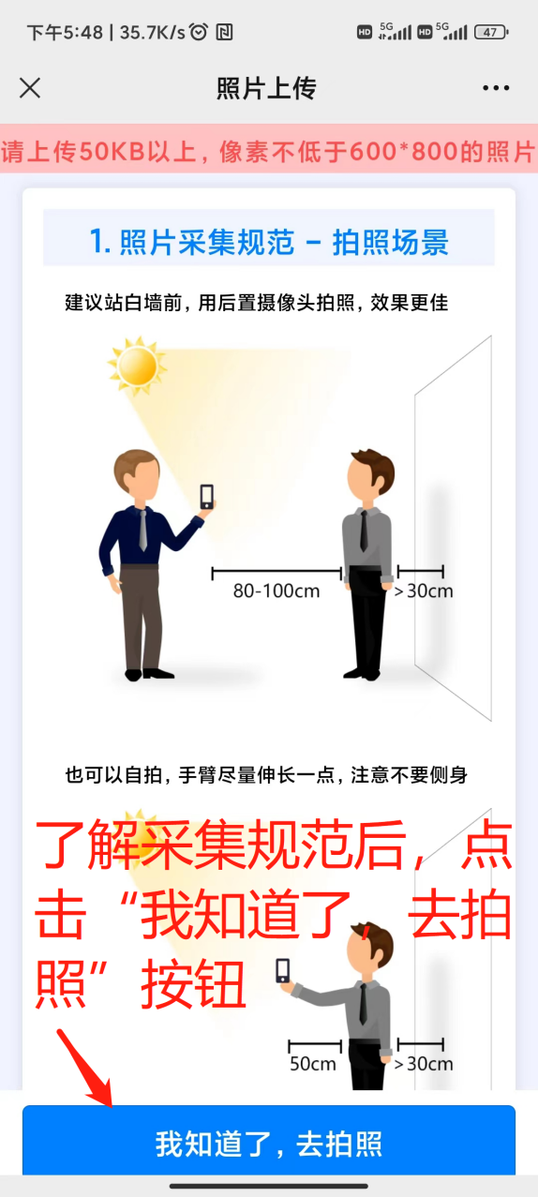

（3）点击“我知道了，去拍照”按钮后，将调用“摄像头”进行摄像。

第六步：摄像完成后，点击“我已摄像完成，下一步”按钮，提交地市考办审核。
查询审核意见：点击毕业管理模块的毕业申请及图像采集功能，则弹出当前审核情况。
第七步：毕业证照片经地市考办审核通过后，重新操作第一步，点击“申请”按钮；毕业申请提交成功，打印毕业生登记表。

